湖北省华中师范大学一附中2018-2019学年上学期九年级物理期末达标测试卷
一、选择题：
1．关于温度、热量和内能，下列说法正确的是
A．物体温度越高，所含的热量越多
B．温度高的物体内能一定大，温度低的物体内能一定小
C．物体的内能与温度有关，只要温度不变，物体的内能就一定不变
D．热传递过程中，能量也可能是从内能小的物体传递给内能大的物体
2．通常情况下，下列物品中属于绝缘体的是
A．木质铅笔里的石墨芯 B．导线中的铜丝
C．钢丝钳把手上的塑料套 D．蓄电池内的硫酸溶液
3．下列关于信息传递的说法错误的是
A．有线电话是靠电流传递信息的
B．模拟信号比数字信号更先进
C．无线广播、无线电视、手机都是靠电磁波传递信息的
D．电磁波传递信息不需要介质，能在真空中传播
4．如图1所示的常见用电器中，利用电流热效应工作的是
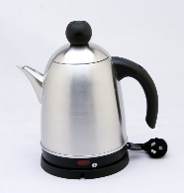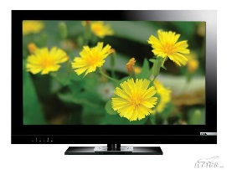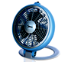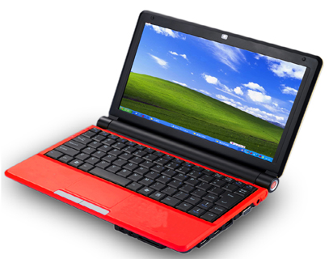
图1
A．笔记本电脑 B．电热水壶 C．电视机 D．电风扇

5．关于能量与能源，下列说法错误的是
A．能量的转化、能量的转移，都是有方向性的
B．核电站能控制裂变的反应速度
C．化石能源、水能、核能，不能在短期内从自然界得到补充，这类能源称为不可再生能源
D．人类在耗用各种能源时，不可避免地会对环境造成影响
6．关于导体的电阻，如果不考虑温度对电阻的影响，下列说法正确的是
A．银导线比铜导线的电阻小
B．两根铜导线，长的比短的电阻大
C．长度相同的两根铝丝，粗的比细的电阻大
D．长度相同的两根铜丝，细的比粗的电阻大
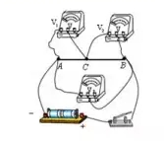
- 如图所示是小明设计的实验探究电路，AB是一段铅笔芯，C为可以自由移动的金属环，且与铅笔芯接触良好，当C左右移动时，电压表V1和V2示数同时发生变化，可得出多组实验数据，通过此实验探究可以验证的结论是
A．在串联电路中，电流处处相等
B．在串联电路中，总电压等于各部分电路两端电压之和
C．在串联电路中，总电阻等于各部分电路电阻之和
D．电压一定时，电流与电阻成反比
8．小刚家的卫生间里安装有照明灯泡L和换气扇M。照明灯泡和换气扇可分别独立工作，也可以一起工作。如图4所示电路示意图中符合设计要求的是
A B C D
M
L
S
～
M
L
S₁
S₂
M
S₁
S₂
L
～
～
S₁
M
S₂
L
～

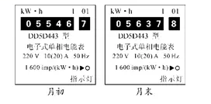
9．如图分别是小明家上月初和月末的电能表的表盘，表盘上“1 600 imp/kW·h”表示每消耗1 kW·h的电能，指示灯闪烁1 600次，下列选项正确的是
A．指示灯闪烁越快，电能表所在电路消耗的电能越多
B．小明家上月消耗的电能为911 kW·h
C．小明家干路中的电流不得超过10 A
D．断开其他用电器，只让电饭锅单独工作2 min，指示灯闪烁32次，此时电饭锅的功率为600 W
10．下列四种做法中，符合安全用电原则的是
A．用湿抹布擦拭电灯
B．在高压线附近放风筝
C．发生触电事故后，先切断电源再救人
D．将控制灯泡的开关安装在灯泡和零线之间
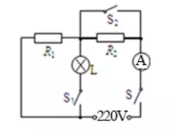
11．如图是养鸡场冬季用来调控光照和室温设备的原理电路图。此设备的作用是，夜晚对鸡舍内加温，同时增大光照量，白天只进行适当保温，不进行灯光照射，可增大鸡的产蛋量。电路图中R1、R2是电热丝。R1:R2:RL=1:2:2，S1、S2可以同时断开或闭合，以实现白天和夜晚的用电要求。开关S闭合时，下列说法不正确的是
A．S1、S2同时断开时，设备运行处于白天用电状态
B．S1、S2同时闭合时，设备运行处于夜晚用电状态
C．S1、S2同时断开时，在相同时间内R1和R2产生的热量之比为2:1
D．S1、S2同时闭合时，若电流表示数为6 A，则R1的实际功率为880 W
12．能源、信息和材料是现代社会发展的三大支柱。下列说法错误的是
A．在倡导“节能环保”“低碳生活”的今天，人类特别重视太阳能的利用
B．超导材料可应用于电饭锅和远距离输电线
C．卫星导航在传递信息过程中主要依靠电磁波
D．光纤具有抗干扰、信号衰减小的特点，适用于远距离、大容量信息传输
13．两定值电阻甲、乙中的电流与电压关系如图所示，现将甲和乙并联后接在电压为6 V的电源两端，下列分析正确的是
A．乙消耗的电功率为3.6 W
B．甲消耗的电功率为3.6 W
C．甲中的电流小于乙中的电流
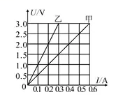
D．甲的电阻值大于乙的电阻值

14．如图8所示的电阻箱的示数为
A．2018Ω B．2108Ω C．8102Ω D．8120Ω
×1
×100
×1000
×10
图8

二、填空题：
15．据报道：近几年有许多重大火灾都是因线路连接处接触不良所造成的，教训十分深刻。线路连接处接触不良引起火灾的原因是：当线路连接处接触不良时，该处的电阻将______（选填“减小”或“增大”），电流通过该接触处产生的热量______（选填“减少”、 “增多”），从而使局部温度升高，同时接触处的电阻又将随着温度的升高而______（选填“减小”、“增大”），从而形成电热的逐步积累和恶性循环，以致引发火灾。
16．小夏用电压表、电流表、滑动变阻器、导线、开关及学生电源等实验器材，测量额定电压为2.5V小灯泡L的额定功率。
（1）小夏连接如图16甲所示电路，在开关S闭合之前，应当将滑动变阻器的滑片P置于______端。（选填“A”或“B”）
（2）闭合开关后，调节滑动变阻器，发现小灯泡不亮，电流表无示数，电压表的示数接近于电源电压。出现此故障的原因可能是小灯泡_____。（选填“短路”或“断路”）
（3）小夏移动滑动变阻器的滑片P，当电压表示数为2.5V时，发现电流表示数如图16乙所示，由此可知，此时通过小灯泡L的电流为 A；小灯泡L的额定功率为
W。
图16
甲
A
B
C
D
L
S
P
乙

17．某品牌汽车在高速公路上以110 km/h的速度行驶了百公里消耗汽油的质量为6 kg，汽油的热值4.6×107 J/kg，则完全燃烧这些汽油所放出的热量为______J，若此时汽油机曲轴的转速为3 600 r/min，汽油机每秒内完成______个冲程，对外做功______次。
18．物理小组的同学们在研究通过定值电阻的电流I和它两端电压U的关系时，记录了实验数据如下表所示。请根据表中数据归纳出通过电阻的电流I和它两端电压U的关系式：I = 。
U/V | 3 | 4 | 5 | 6 | 7 | 8
I/A | 0.6 | 0.8 | 1.0 | 1.2 | 1.4 | 1.6
19．如图甲所示，电源电压为6 V恒定不变，滑动变阻器R2最大阻值是20 Ω。闭合开关，滑动变阻器的P–R图象如图乙所示，则R1=______Ω；当滑片P滑至最右端时，电流表的示数为_____A，通电10 s电流通过R1产生的热量是______J。R2的最大功率是______W，整个电路最大功率是____W。
三、作图题：
20．（1）小明在探究“比较水和煤油的吸热能力”的实验时，利用两根完全相同的电阻丝作为发热体给质量相同的两种液体加热，为了节省时间，他将两根电阻丝并联接入电路，用一个开关控制同时通电或断电，请在图甲中用笔画线代替导线，使电路满足要求。
（2）如图乙所示的实验器材，现用电流表、电压表分别测出通过灯泡的电流和灯泡两端的电压，电路中电流最大为0.5 A，并用变阻器改变小灯泡的电流，要求滑片向左滑动时灯泡变亮。
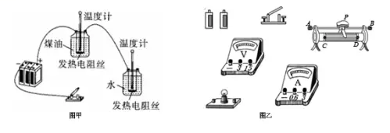

四、实验探究题：
21．在“探究电流与电阻关系”的实验中，实验室提供了如下器材：电源（电源电压4.5V保持不变）、滑动变阻器R₀（0～10Ω）、定值电阻5Ω、10Ω、15Ω、20Ω、25Ω、30Ω各一只、电压表（0～3V）、电流表（0～0.6A）、开关一个、导线若干。依据如图21所示的电路，某小组同学保持电阻R两端的电压U=3V不变，记录了六组数据，如下表所示。老师看完该组同学的实验数据后，认为该组同学的第5、6组实验数据是没有经过实验，而是通过电流与电阻成反比的关系直接填在表格中的。请你用所学的电学知识分析老师的判断依据： ；请你根据依据提出改进措施： 。（可适当调整实验器材的规格）

R

P

S
V

A

图21
A
R
R₀
S
U=3V
序号 | 1 | 2 | 3 | 4 | 5 | 6
电阻/Ω | 5 | 10 | 15 | 20 | 25 | 30
电流/A | 0.60 | 0.30 | 0.20 | 0.16 | 0.12 | 0.10

22．小明在学习“物质的比热容”时，取相同质量的水和沙子，用相同的酒精灯加热，测得它们升高的温度如下表所示，并在图甲中作出沙子升高的温度随时间变化的图线。

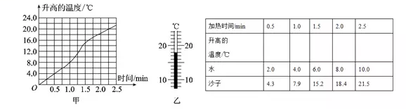
（1）用温度计测量水的初温如图乙所示，其读数为______℃。
（2）实验中选用相同的酒精灯加热，可以认为相同时间内水和沙子____相同。
（3）请利用表中数据在图甲中作出表示水升高的温度随时间变化规律的图线。
（4）沙子在1.0~1.5 min内升高的温度有明显异常，其主要原因是_______。
（5）小明再用50 g水和100 g水做实验，以吸收的热量Q为纵坐标，升高的温度Δt为横坐标，分别画出50 g和100 g水的Q–Δt图象，它们都是过原点的直线，即Q＝kΔt，进一步分析发现，这两条直线的k值之比与对应水的________之比相等。
五、综合应用题
23. 自平衡电动独轮车是一种依靠电力驱动及自我平衡能力控制的代步工具。如图所示是一款倍受青年人喜爱的自平衡电动独轮车。下表列出了该电动独轮车的部分技术参数，请根据表中参数
求：（1）当锂电池充满电时，最多能储存多少电能；
（2）该车充电时的充电电流I。
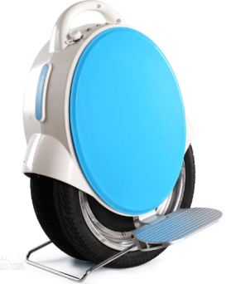  产品类型 | 自平衡电动独轮车
锂电池容量 | 220Wh（瓦特·小时）
充电电压 | 220V
充电时间 | 120min
最大载重 | 100kg

24．小明学习了热学知识后，知道水的比热容为4.2×103 J/〔kg·℃〕，他想估算一下他家每天烧水、做饭需要的热量，于是小明仔细记录好家里每天烧水、做饭、炒菜需要的时间，并把它折算成烧水的时间，相当于每天将40 kg、20 ℃的水烧到70 ℃。
（1）小明家每天烧水、做饭、炒菜需要多少热量？
（2）已知普通煤的热值是3×107 J/kg，那么小明家每天烧水、做饭、炒菜需要2 kg的煤，2 kg煤完全燃烧可以放出多少热量？
（3）小明家煤炉的效率。

参考答案
1-10、DCBBC DBCDC 11-14、CBAA
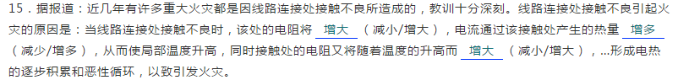 16、
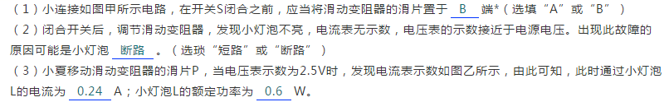
17、
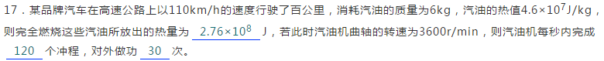
18、
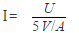
19、
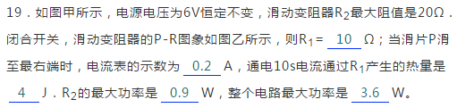
20、
（1）
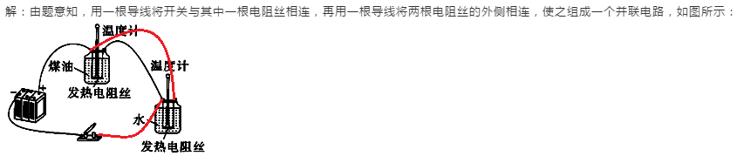
（2）
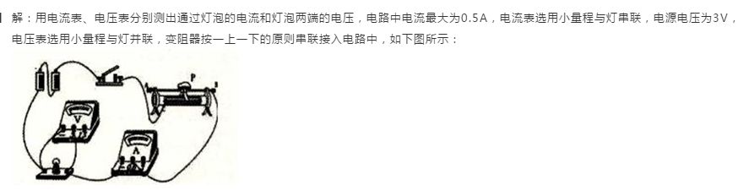
21、
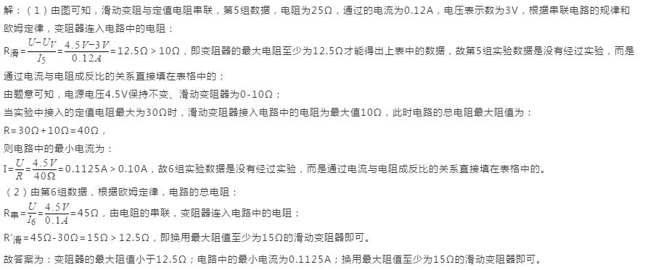
22、
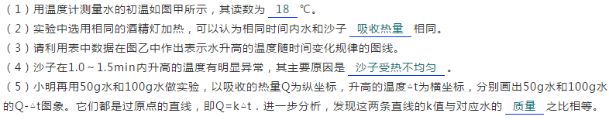
23、
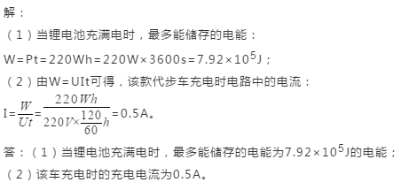
24、
